**-Bestuurders**

**-Rijk**

**-Deftig**

**-Goedbetaalde banen voor hunzelf, hun familie en hun vrienden**

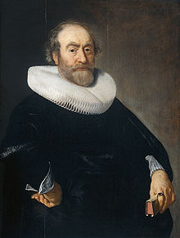

**de regenten**

**de patriotten**

**-Zij willen een stadhouder**

**-Zij zijn het gewone volk**

**-Ze noemen zich Orangist**



**de prinsgezinden**

**-Regenten**

**-Wilden democratie**

**-Wilden zelf meer**

**te vertellen hebben**

**-Wilden geen stadhouder meer**

**-Wilden leven zoals de Fransen**

**-Tegen de prinsen van Oranje**

